Temat: Warszawa- stolica Polski.
Data: 12.05.2020r.
- „Warszawa” Julian Tuwim- słuchanie wiersza. Udzielanie odpowiedzi na pytania do tekstu.
Jakie miasto jest stolicą Polski?
Jak wygląda stolica przedstawiona w wierszu?
Czy znacie jakąś legendę dotyczącą Warszawy?
Jaka wielka jest Warszawa!
Ile domów, ile ludzi!
Ile dumy i radości
W sercach nam stolica budzi!
Ile ulic, szkół, ogrodów,
Placów, sklepów, ruchu, gwaru,
Kin, teatrów, samochodów
I spacerów i obszaru!
Aż się stara Wisła cieszy,
Że stolica tak urosła,
Bo pamięta ją maleńką,
A dziś taka jest dorosła.

- „Zabytki Warszawy”- pokaz slajdów
https://www.youtube.com/watch?v=Klz_m44SJek
Obejrzyj ilustracje. Opowiedz rodzicom, które zabytki najbardziej Ci się spodobały.

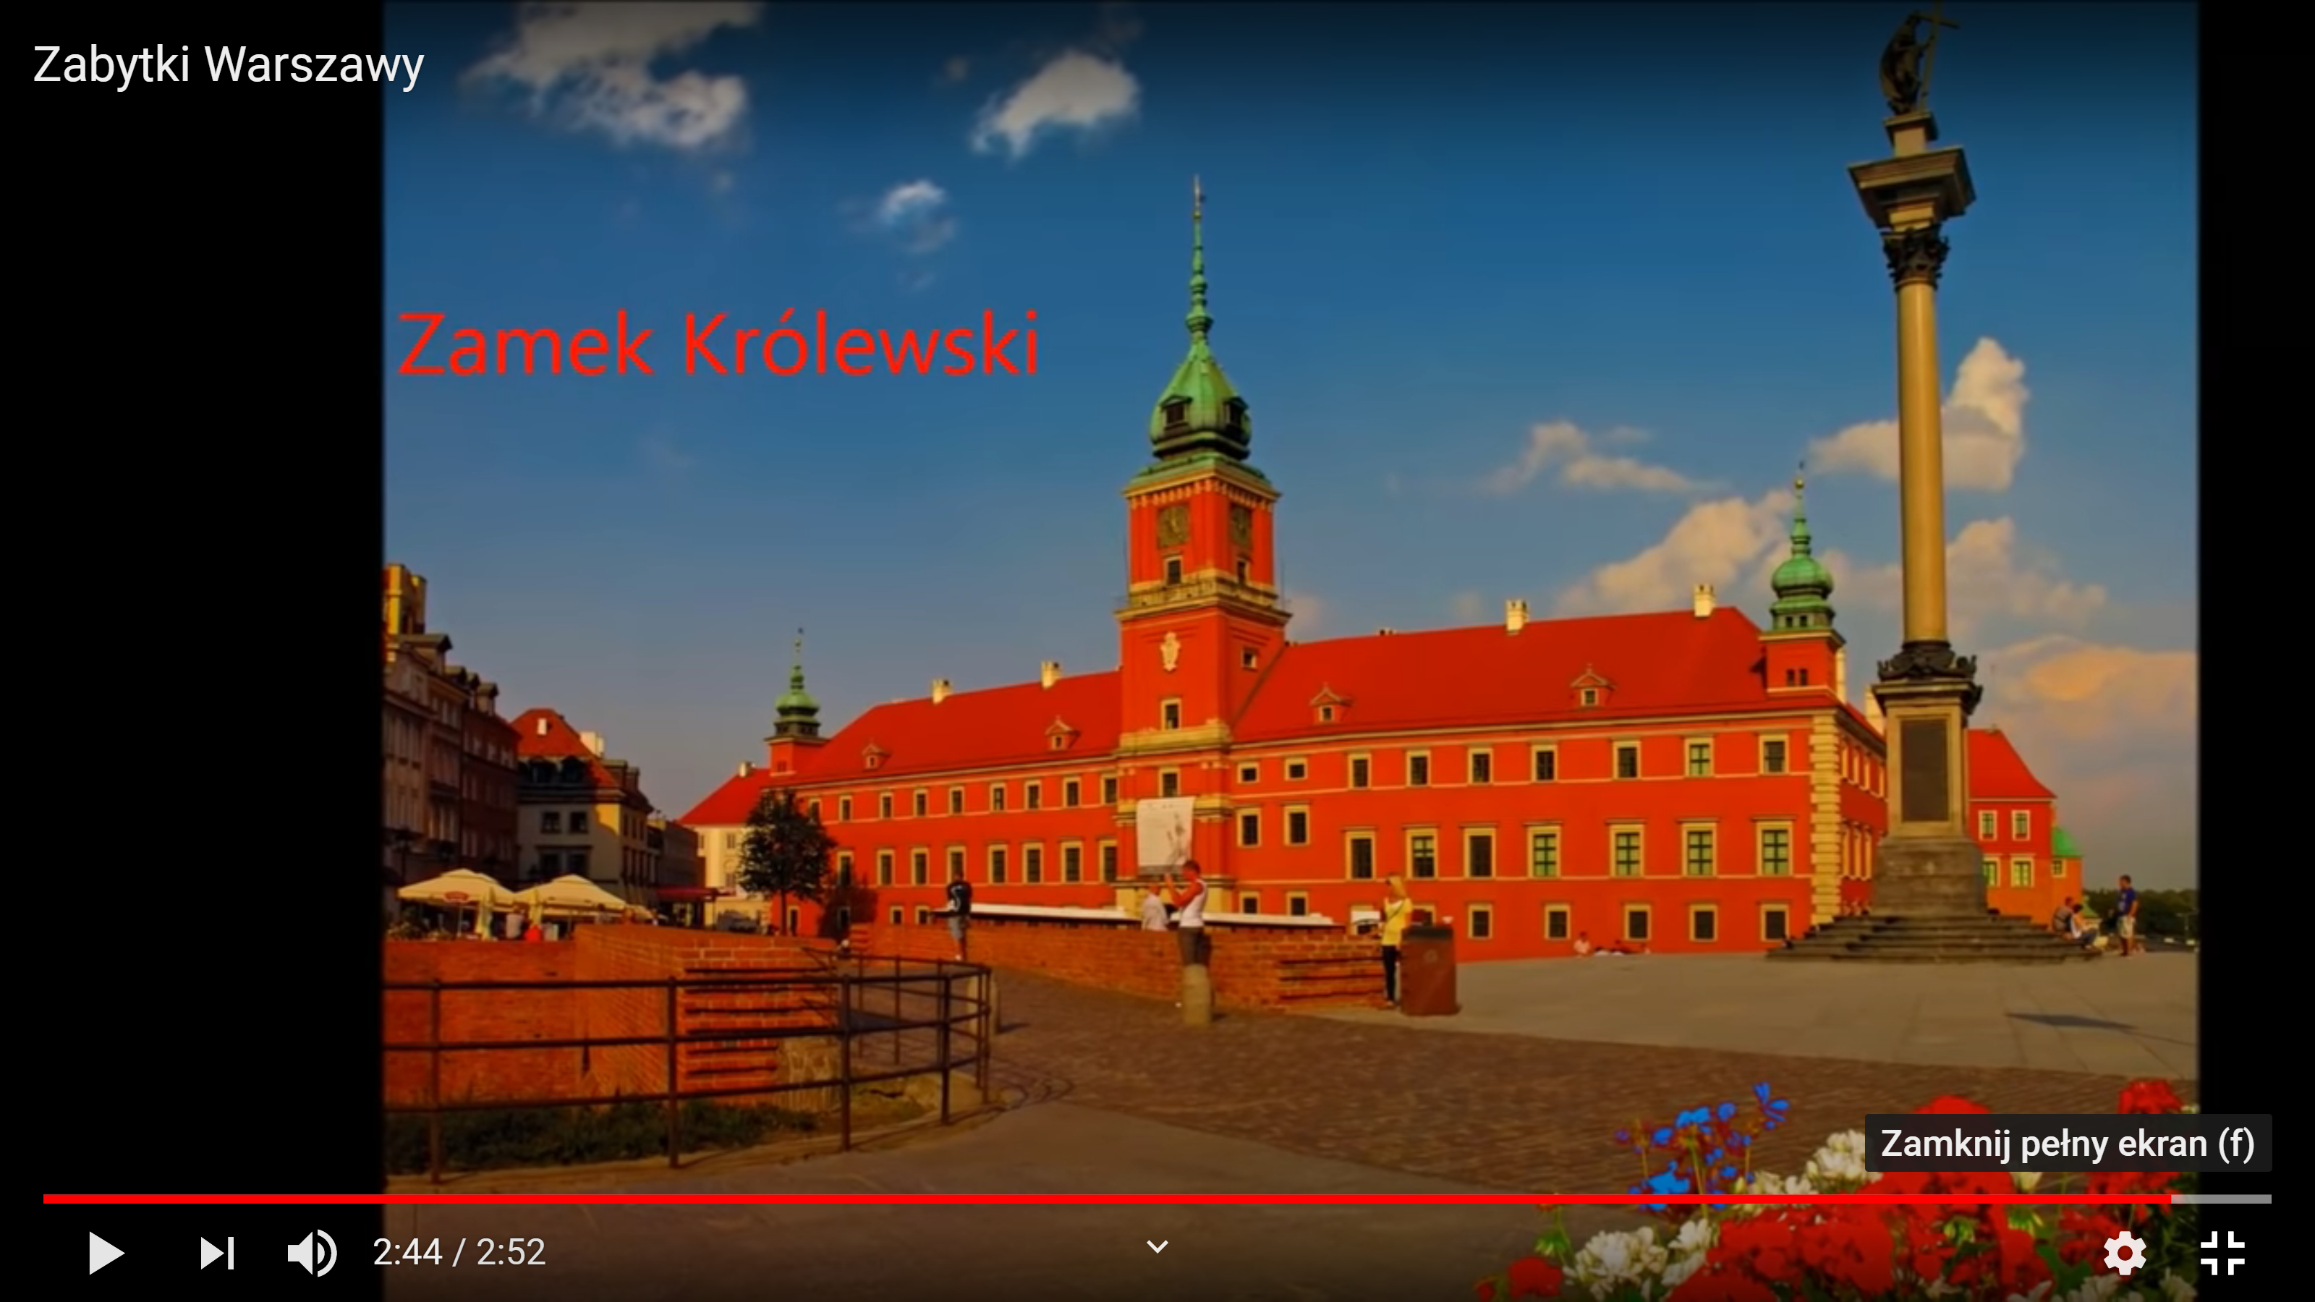

- „ Warszawa”- układanie obrazka z części
Nazwij zabytki przedstawione na pocztówce. Poproś rodzica o narysowanie pionowych linii na odwrocie pocztówki. Rozetnij pocztówkę wzdłuż tych linii. Ułóż obrazek z części, przyklej na kartce.

- „ Legenda warszawskiej syrence”- słuchanie opowiadania. Rozwijanie zainteresowań czytelniczych

Dawno temu, kiedy Warszawa była rybacką osadą, morza i rzeki zamieszkiwały złotowłose syreny. Pewnego dnia jedna z nich wyruszyła w drogę z Bałtyku na południe. Płynęła Wisłą podziwiając mijane krajobrazy, a gdy się zmęczyła, postanowiła odpocząć na piaszczystym brzegu rzeki u stóp dzisiejszego Starego Miasta. Okolica wydała się Syrence prześliczna. – Jak tu ładnie! Dlaczego nie miałabym tu zamieszkać? – pomyślała i tak zrobiła. W dzień pluskała się na płyciznach, noce spędzała w głębinie. Lubiła płatać figle, a okoliczni rybacy dziwili się, że ktoś mąci wodę i wybiera im ryby z sieci!
– Trzeba rozprawić się z tym szkodnikiem! – zakrzyknęli. Syrenka nie przestraszyła się rybaków i zaczęła śpiewać pieśń o Wiśle. W jej śpiew zasłuchały się zwierzęta: bobry wysunęły pyszczki z nor, a kormorany usiadły na dryfujących kłodach drewna. Rybacy zaś wzruszyli się tak bardzo, że zaniechali swych zamiarów i przyrzekli, że nie zrobią Syrence krzywdy.
Na Syrenkę czyhało jednak niebezpieczeństwo. Pewnego dnia chciwy kupiec postanowił wzbogacić się na jej pięknym głosie, pokazując ją na jarmarkach. Użył podstępu, porwał ją i uwięził w drewnianej skrzyni. Syrenka przyzwyczajona do wolności, była bardzo nieszczęśliwa. Jej płacz usłyszał młody syn rybaka, który skrzyknął swoich kolegów i razem ją uwolnili, a złego kupca srogo ukarali.
Uradowana Syrenka, z wdzięczności za zwróconą wolność przyrzekła rybakom, że zawsze będzie strzec ich oraz grodu.
Z czasem mała rybacka wioska stała się dużym i pięknym miastem. Dziś wizerunek Syrenki uzbrojonej w miecz i tarczę widnieje w herbie Warszawy.
Podobno od czasu do czasu Syrenka wynurza się z Wisły i patrzy na ciągle zmieniającą się stolicę. Kto wie, może to właśnie Ty ją zobaczysz? Rozejrzyj się uważnie, bo Syrenki można spotkać w wielu miejscach Warszawy: na ścianach domów, latarniach, witrażach i szyldach. Są też pomniki Syrenki między innymi na Rynku Starego Miasta, nad Wisłą i na wiadukcie Markiewicza nieopodal hotelu Bristol. Znajdź tę, która właśnie Ciebie oczaruje!
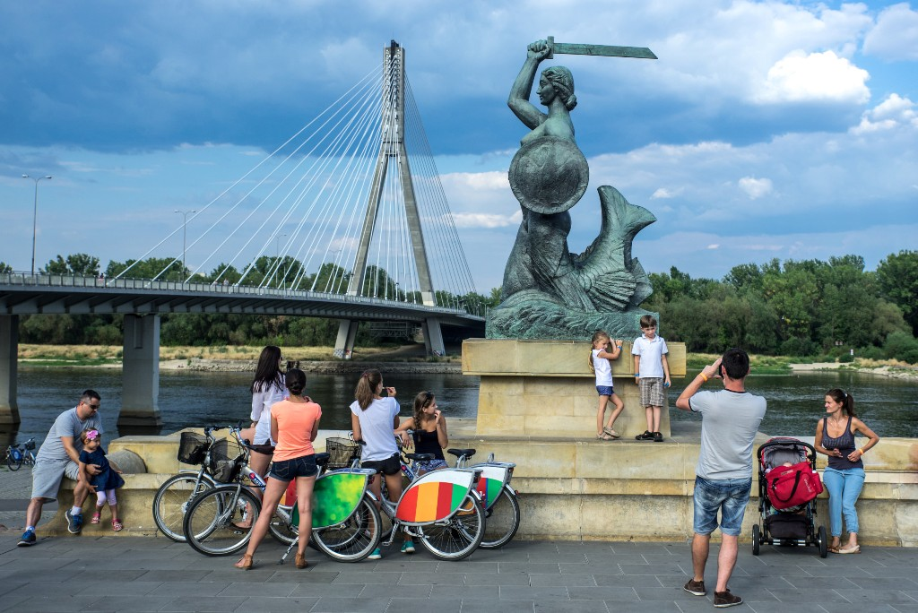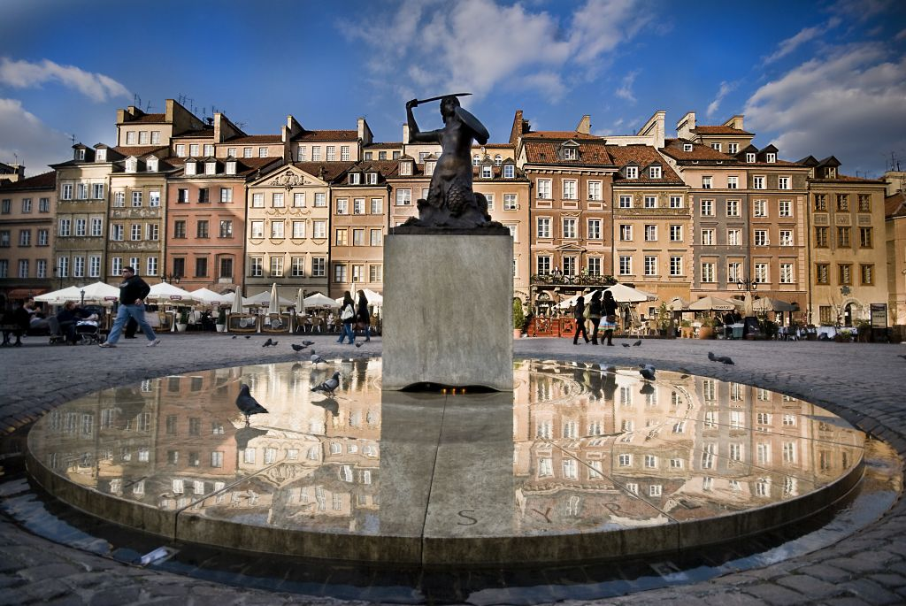

- Praca z książką
Sześciolatki: karta pracy 12 a i b
Młodsze dzieci: karta pracy: 11a

Zadania dla chętnych!!!
- „Katechizm polskiego dziecka” wiersz Władysława Bełzy – pamięciowe opanowanie tekstu
Katechizm polskiego dziecka
Władysław Bełza
– Kto ty jesteś?
– Polak mały.
– Jaki znak twój?
– Orzeł biały.
– Gdzie ty mieszkasz?
– Między swemi.
– W jakim kraju?
– W polskiej ziemi.
– Czym ta ziemia?
– Mą ojczyzną.
– Czym zdobyta?
– Krwią i blizną.
– Czy ją kochasz?
– Kocham szczerze.
– A w co wierzysz?
– W Polskę wierzę.
– Czym ty dla niej?
– Wdzięczne dziecię.
– Coś jej winien?
– Oddać życie.

